Gra terenowa “Śladami UNESCO po Gminie Chęciny”
– rodzinna zabawa w odkrywców

Witamy w grze terenowej dla Odkrywców. Biorąc udział w zabawie w dniach 1-3 maja 2021 r., zwiedzisz 5 malowniczych i atrakcyjnych turystycznie obiektów Miasta Chęciny i okolic.

Zalicz punkty, zbierz pamiątki, odgadnij hasło i wygraj!

Jak zacząć? Poniżej znajdziesz mapę niezbędną do odnalezienia 5 skrzynek rozmieszczonych w Chęcinach oraz najbliższym otoczeniu Chęcin. Punkty możesz odwiedzać w dowolnej kolejności. Gra jest samoobsługowa i bezpłatna.
Celem gry jest znalezienie skrzynek oraz ułożenie ze znalezionych liter hasła. Hasło należy przesłać na mail sekretariat@ckis.checiny.pl
Osoba, która jako pierwsza prześle prawidłowe hasło wygrywa. Na wszystkie odpowiedzi czekamy do 3 maja godz. 23.59. Dla zwycięzcy przewidziana jest nagroda niespodzianka.

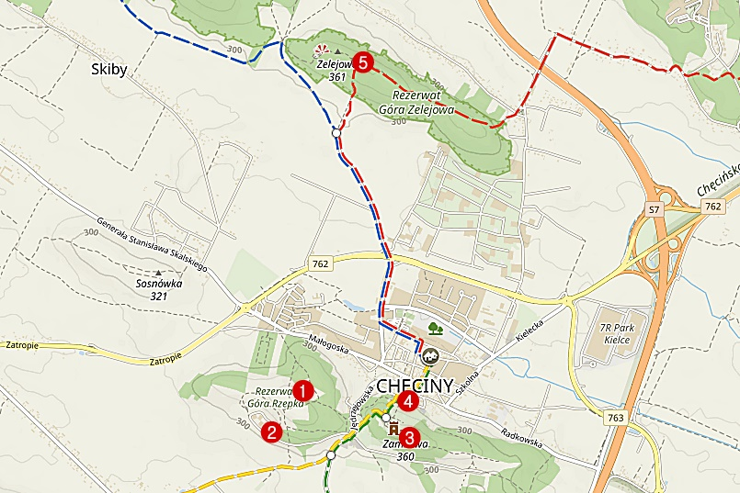

Opis punktów:
I. Góra Rzepka - rozgość sięprzy altance
II. Europejskie Centrum Edukacji Geologicznej - szukaj w okolicach miejsca na ognisko
III. Góra Zamkowa - zobacz kamieniołom na zachodnim zboczu góry
IV. Chęciny Rynek Górny - przed Tobą stoi ratusz
V. Góra Zelejowa - jesteś w centrum kamieniołomu
W nagrodę za dotarcie do skrzynki/punktu odbierz jedną pamiątkę. Nie zabieraj więcej! Liczymy na Twoją uczciwość i prosimy o pozostawienie pozostałych upominków dla kolejnych odkrywców.

Życzymy dobrej zabawy.
Do dzieła!

